2.1 Unfallverhütung am Arbeitsplatz
Wo gearbeitet wird, besteht Unfallgefahr. Die Folgen von Unfällen können Arbeitskraft und Gesundheit schädigen, bis hin zu lebenslangen Behinderungen.
Die Mitarbeiter:innen der Betriebe sind über die Gefahrenquellen informiert und erhalten betriebliche Unfallverhütungsvorschriften, nach denen du dich richten musst.

Aufgabe 1: Frage deinen Betreuer oder deine Betreuerin, ob es in eurem Betrieb Vorschriften zur Unfallverhütung gibt. Welche sind das? Notiere sie.
___________________________________________________________________ ___________________________________________________________________ ___________________________________________________________________ ___________________________________________________________________ ______________________________________________________________________________________________________________________________________

Aufgabe 2: Es gibt drei Arten von Schildern, die dich vor Unfallgefahren warnen sollen.
Warnschilder: gelbe Dreiecke mit schwarzem Rand
Gebotsschilder: blau, rund mit weißen „Bildern“
Verbotsschilder: rund, weiß mit rotem Rand und Querbalken
Weiter gibt es grüne Hinweisschilder und rote Brandschutzzeichen.
Sieh dich in deinem Betrieb um und markiere unten die Schilder, die du dort gefunden hast (nur diese!). Achtung: Manche Schilder gibt es in jedem Betrieb!
Alternativ kannst du auch die Schilder, die es nicht in deinem Betrieb gibt, löschen!
Notiere anschließend die Bedeutung der markierten Schilder.

Warnschilder:

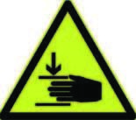
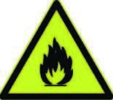
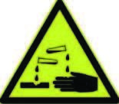
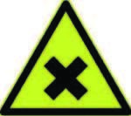

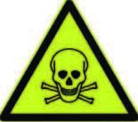
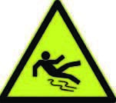
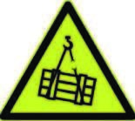
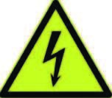

Gebotsschilder:







Verbotsschilder:

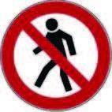
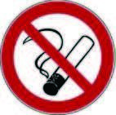
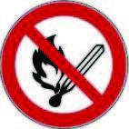
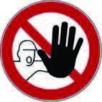

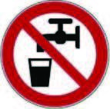
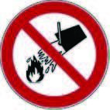

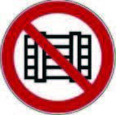

Hinweisschilder:






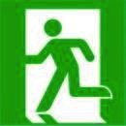
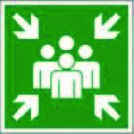


Brandschutzhinweise:






